**LAMPIRAN UJI ASUMSI KLASIK**

1. **Uji normalitas**

Uji normalitas dilakukan untuk mengidentifikasi kenormalan suatu data. Cara untuk menguji normalitas dapat dilakukan dengan melihat p-plot. Adapun cara untuk melihat apakah data berdistribusi normal adalah dengan melihat sebaran data di seputar garis diagonal. Data pada variabel yang digunakan akan dinyatakan terdistribusi normal jika data tersebar mengikuti garis diagonal atau garis linier.

**Gambar 4.2.**

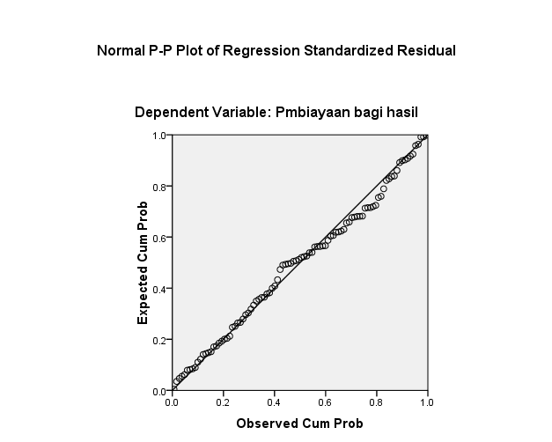 **Hasil Uji Normalitas**

Berdasarkan gambar 4.2. dapat diketahui bahwa titik-titik yang terbentuk menyebar disekitar garis diagonal pada kurva p-plot (sebarannya tidak berjauhan), dengan demikian data dalam penelitian ini adalah berdistribusi normal.

1. **Uji Heteroskedastisitas**

Heteroskedastisitas adalah suatu keadaan dimana varian dari kesalahan pengganggu tidak konstan untuk semua nilai variabel bebas, dimana uji ini bertujuan untuk menguji apakah dalam model regresi terjadi ketidaksaman varian dari residual atau satu pengamatan lainnya. Untuk mendeteksinya dilihat dari titik titik yang menyebar di atas dan di bawah angka 0 pada sumbu Y pada grafik Scatterplot.

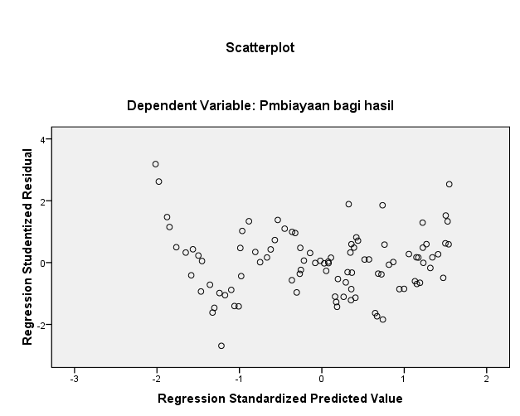**Gambar 4.3.**

**Hasil Uji Heteroskedastisitas**

Dari gambar diatas menunjukkan bahwa sebaran data residual tidak membentuk pola tertentu dan menyebar di bawah dan atas angka nol pada sumbu Y, dengan demikian model terbebas dari gejala heteroskedastisitas.

**c. Uji Autokorelasi**

Uji autokorelasi digunakan untuk melihat apakah ada hubungan linier antara error serangkaian observasi yang diurutkan menurut waktu (data time series). Untuk mendeteksi ada atau tidaknya autokorelasi dalam suatu model penelitian dapat menggunakan uji Durbin watson. Nilai Durbin watson yang diperoleh kemudian dibandingkan dengan nilai d-tabel. Pada α = 5%, hasil perbandingan akan menghasilkan kesimpulan seperti kriteria sebagai berikut:

1. Jika nilai *Durbin watson* (DW) dibawah -2 berarti ada autokorelasi positif.
2. Jika nilai *Durbin watson* (DW) diantara -2 sampai +2, berarti tidak terdapat autokorelasi.
3. Jika nilai *Durbin watson* (DW) diatas +2, berarti terdapat autokorelasi negatif.

**Tabel 4.15**

**Hasil Uji Autokorelasi**

| **Model Summaryb** | | | | | |
| --- | --- | --- | --- | --- | --- |
| Model | R | R Square | Adjusted R Square | Std. Error of the Estimate | Durbin-Watson |
| 1 | .998a | .997 | .996 | .03119 | .600 |
| a. Predictors: (Constant), DPK, inflasi, BI rate, IHSG, kurs, PDB | | | | | |
| b. Dependent Variable: Pembiayaan bagi hasil | | | | |  |

Berdasarkan tabel di atas diketahui nilai Darbin Watson sebesar 0,600. Dengan demikian nilai Durbin Watson tersebut berada pada interval antara -2 sampai dengan 2, sehingga dapat dipastikan bahwa model regresi linier berganda tersebut tidak terdapat gejala autokorelasi.

**D. Uji Multikolinieritas**

Uji multikolinieritas bertujuan untuk mengetahui ada tidaknya hubungan (korelasi) yang signifikan antar variabel bebas. Uji multikolinieritas dengan SPSS ditunjukkan lewat tabel Coefficient, yaitu pada kolom Tolerance dan kolom VIF (Variance Inflated Factors). Tolerance adalah indikator seberapa banyak variabilitas sebuah variabel bebas tidak bisa dijelaskan oleh variabel bebas lainnya. Antara variabel bebas dikatakan tidak terjadi korelasi jika nilai tolerance lebih dari 10 persen (Tolerance > 0,01) dan memiliki nilai VIF kurang dari 10 (VIF < 10). Cara umum untuk mendeteksi adanya multikolinieritas adalah dengan melihat adanya nilai R2 yang tinggi dalam model tetapi tingkat signifikan yang sangat kecil dari hasil regresi tersebut dan cenderung banyak yang tidak signifikan. Selain itu untuk menguji gejala multikolinearitas dengan melihat nilai korelasi antara variabel eksogen di atas 0,8 maka terdapat gejala multikolinearitas.

**Tabel 4.16**

**Hasil Uji Multikolinieritas Substruktur 1**

| **Coefficientsa** | | | | | | | | | | | | | |
| --- | --- | --- | --- | --- | --- | --- | --- | --- | --- | --- | --- | --- | --- |
| Model | | Unstandardized Coefficients | | Standardized Coefficients | Collinearity Statistics | | | | |
| B | Std. Error | Beta | Tolerance | | VIF | | |
| 1 | (Constant) | -11.148 | 3.252 |  |  | |  | | |
| Inflasi | .010 | .022 | .016 | .315 | | 3.179 | | |
| BI Rate | -.131 | .036 | -.137 | .253 | | 3.958 | | |
| Kurs | .630 | .152 | .190 | .172 | | 5.816 | | |
| PDB Riil | .839 | .125 | .507 | .063 | | 15.837 | | |
| IHSG | .597 | .080 | .292 | .238 | | 4.206 | | |
| a. Dependent Variable: DPK | | |  |  |  |  | |  |  | |  |  |  | |

**Tabel 4.17**

| **Coefficientsa** | | | | | | | | | | | | |
| --- | --- | --- | --- | --- | --- | --- | --- | --- | --- | --- | --- | --- |
| Model | | Unstandardized Coefficients | | Standardized Coefficients | Collinearity Statistics | | | | |
| B | Std. Error | Beta | Tolerance | | VIF | | |
| 1 | (Constant) | -28.526 | 2.047 |  |  | |  | | |
| Inflasi | -.026 | .013 | -.031 | .313 | | 3.192 | | |
| BI Rate | .153 | .023 | .122 | .203 | | 4.917 | | |
| Kurs | -.083 | .099 | -.019 | .130 | | 7.670 | | |
| PDB Riil | .745 | .097 | .344 | .034 | | 29.007 | | |
| IHSG | -.031 | .065 | -.012 | .117 | | 8.573 | | |
| DPK | .989 | .078 | .758 | .019 | | 51.310 | | |
| a. Dependent Variable: Pembiayaan bagi hasil | | | | |  |  | |  |  | |  |  | |  |

**Hasil Uji Mulltikolinieritas Substruktur 2**

Berdasarkan tabel di atas nilai tolerance lebih besar dari nilai batas yang ditentukan yaitu sebesar 0,01. Namun untuk nilai VIF terdapat variabel yang memiliki nilai VIF lebih besar dari 10, pada substruktur 1 yaitu variabel PDB Riil (X4) sebesar 15,837, dan keterikatan nya kuat dengan (X3) sebesar 5,816 sedangkan variabel yang lain nilai VIF dibawah 10. Maka dapat disimpulkan terdapat gejala multikolinieritas antara variabel PDB Riil dan Kurs.

Pada substruktur 2 PDB Riil (X4) sebesar 29.007 dan DPK 51.310 serta kuat juga keterkaitannya dengan Variabel lain. sedangkan variabel yang lain nilai VIF dibawah 10. Maka dapat disimpulkan terdapat gejala multikolinieritas antara variabel PDB Riil, dan Dana Pihak Ketiga serta sedikit kuat dengan Kurs.

Cara mengatasi multikolinieritas, yaitu dengan membuang variabel bebas yang diperkirakan sebagai penyebab multikolinieritas, atau dengan mengurangi atau menambah observasi data lagi. Dalam kasus ini peneliti mengambil langkah keduanya, hal ini dilakukan dengan pertimbangan keterkaitan antara variabel PDB Riil dengan DPK dan kurs yang kaitannya memang sangat erat serta keterbatasan waktu penelitian akhirnya melakukan mengurangi dan membuang varaibel penyebab multikolinearitas.

Maka salah satu dari variabel antara PDB Riil, kurs dan DPK harus dihilangkan dari model. Pada substruktur 1 Peneliti memutuskan untuk mengeluarkan variabel kurs dari model, karena penelitian ini terdiri dari dua substruktur maka kurs akan dikeluarkan pada substruktur I mengingat PDB riil lebih besar pengaruhnya terhadap DPK, sedangkan untuk substruktur II variabel PDB Riil dan kurs yang dikeluarkan, karena varibael DPK pada substruktur II fungsiinya sebagai variabel Bebas dan Intervening sedangkan PDB Riil dan kurs substruktur II hanya sebagai variabel bebas.

**Tabel 4.18**

**Hasil Uji Multikolinieritas Substruktur 1 Setelah Dikeluarkan Variabel Kurs**

| **Coefficientsa** | | | | | | | | | | | | | | |
| --- | --- | --- | --- | --- | --- | --- | --- | --- | --- | --- | --- | --- | --- | --- |
| Model | | Unstandardized Coefficients | | Standardized Coefficients | Collinearity Statistics | | | | |
| B | Std. Error | Beta | Tolerance | | VIF | | |
| 1 | (Constant) | -21.012 | 2.526 |  |  | |  | | |
| Inflasi | .018 | .025 | .028 | .317 | | 3.157 | | |
| BI Rate | -.084 | .039 | -.088 | .280 | | 3.569 | | |
| PDB Riil | 1.289 | .071 | .779 | .254 | | 3.938 | | |
| IHSG | .405 | .074 | .198 | .359 | | 2.783 | | |
| a. Dependent Variable: DPK | | |  |  |  |  | |  |  | |  |  |  |

**Tabel 4.19**

**Hasil Uji Multikolinieritas Substruktur 2 Setelah Dikeluarkan Variabel Kurs dan PDB Riil**

| **Coefficientsa** | | | | | | | |
| --- | --- | --- | --- | --- | --- | --- | --- |
| Model | | Unstandardized Coefficients | | Standardized Coefficients | Collinearity Statistics | | |
| B | Std. Error | Beta | Tolerance | VIF | |
| 1 | (Constant) | -14.138 | .951 |  |  |  | |
| Inflasi | -.052 | .017 | -.062 | .337 | 2.963 | |
| BI Rate | .172 | .029 | .138 | .267 | 3.746 | |
| IHSG | -.146 | .060 | -.054 | .285 | 3.509 | |
| DPK | 1.440 | .037 | 1.103 | .180 | 5.567 | |
| a. Dependent Variable: Pembiayaan bagi hasil | | | | |  | |  | |  |  |  |  |  |

Setelah variabel tersebut dikeluarkan hasilnya menunjukkan bahwa nilai tolerance lebih besar dari nilai batas yang ditentukan sebesar 0,01. Nilai VIF semua variabel lebih kecil dari 10. Sehingga dapat disimpulkan bahwa data terbebas dari gejala multikolinieritas.